二草酸合铜（Ⅱ）酸钾的固相合成、晶体结构与表征

钟国清王一安

西南科技大学材料科学与工程学院
摘要：以草酸钾和乙酸铜为原料,通过室温固相反应制备二草酸合铜（Ⅱ）酸钾配合物,用容量分析、X射线单晶衍射、X射线粉末衍射、红外光谱及热分析等方法进行组成与结构表征.实验结果表明,所制得的二草酸合铜（Ⅱ）酸钾的组成为K2[Cu（C2O4）2]·2H2O,晶体结构属于三斜晶系,P 1空间群,晶胞参数为:a=0.693 08（5）nm,b=0.869 91（6）nm,c=0.901 11（7）nm,α=108.315（2）°,β=99.906（2）°,γ=97.179（2）°,Z=2,Dc=2.356 g·cm-3.铜（Ⅱ）与草酸根中的氧原子及水分子中的氧原子配位,形成配位数为6的变形八面体配合物.该配合物在氮气气氛中的热分解过程包括失水、脱CO2和脱CO,残余物为Cu和K2CO3.
关键词：
二草酸合铜（Ⅱ）酸钾;配合物;室温固相合成;晶体结构;热分解;
基金资助：
“无机及分析化学”四川省精品资源共享课资助项目（川教函[2015]734号）； 西南科技大学实验技术资助项目（17SYJS-31）；

草酸根是具有还原性的螯合配体, 能与许多金属离子形成配合物, 这些配合物有广泛应用, 如草酸根的铁配合物有较高的光解效率, 对水溶性染料有较好的脱色效果, 可用于工业废水处理[1,2,3].二草酸合铜 (Ⅱ) 酸钾是许多高校开设的综合性或设计性实验[4,5], 该实验涉及到许多基本操作, 但学生实验制得的产物常常各不相同, 如产物的颜色深浅不一、晶体质量差, 个别学生甚至得不到晶体产物, 因而无法完成该配合物的组成测定与结构表征.传统实验教材中, 制备二草酸合铜 (Ⅱ) 酸钾的方法是:先将Cu SO4与KOH反应转化为Cu O, H2C2O4与K2CO3反应转化为KHC2O4, 然后再用Cu O和KHC2O4反应来制备产物, 该法影响产品质量和产率的因素较多, 学生完成实验的重现性不好.对二草酸合铜 (Ⅱ) 酸钾合成实验的探索与改进研究已有一些报道[6,7,8,9], 但对该配合物表征及晶体结构研究较少[10,11,12].为提高二草酸合铜 (Ⅱ) 酸钾合成实验的成功率与实验效果, 有必要对该实验进行深入探索.本文采用室温固相法合成二草酸合铜 (Ⅱ) 酸钾, 用容量分析、X射线单晶衍射、X射线粉末衍射、红外光谱及热分析等方法对培养的单晶配合物进行分析和表征.

1 实验部分

1.1 主要试剂与仪器
草酸钾、乙酸铜、无水乙醇, 所有试剂均为分析纯.
德国BRUKER SMART APEXⅡ型CCD X射线单晶衍射仪, 日本D/Max-RB X射线衍射仪, 美国Nicolet570型傅立叶红外光谱仪, 美国SDT Q600型同步热分析仪.

1.2 二草酸合铜 (Ⅱ) 酸钾的制备
称取1.99 g (10 mmol) Cu (Ac) 2·H2O和3.68 g (20 mmol) K2C2O4·H2O晶体置于玛瑙研钵中, 在室温下进行研磨反应, 研磨过程中可加数滴无水乙醇以促进反应进行, 研磨时间约30 min, 此时生成物呈淡蓝色粉末, 无吸湿性.然后将其转入小烧杯中, 加适量蒸馏水溶解、洗涤其中的乙酸钾, 抽滤, 并先后用少量蒸馏水及无水乙醇洗涤, 于80℃烘箱中干燥4 h, 得产品3.18 g, 产率89.8%.取适量产品溶解于蒸馏水中制得其饱和溶液, 1 d后得到适合单晶测试的蓝色片状晶体.

1.3 晶体结构的测定
挑选表面光滑无裂痕尺寸为0.22 mm×0.21 mm×0.20 mm的单晶, 置于BRUKER SMART APEXⅡ型CCD X射线单晶衍射仪中于293 (2) K收集衍射数据, 以石墨单色化的Mo Kα射线 (λ=0.071 073 nm) 辐射为光源, 用ω-φ扫描方式在3.04°≤θ≤25.10°范围内共收集衍射数据6 827个, 其中独立衍射数据1 765 (Rint=0.093 8) , I>2σ (I) 的可观测衍射数据1 693个, 对所得数据进行Lp因子及经验吸收校正.用全矩阵最小二乘法精修结构, 全部计算由SHELXTL-97程序包完成.该配合物的CCDC号为1405356.

2 结果与讨论

2.1 合成方法与组成分析
以Cu (Ac) 2·H2O和K2C2O4·H2O为原料室温固相反应制备二草酸合铜 (Ⅱ) 酸钾, 其产率达到89.8%, 而采用传统教材制备方法的产率仅为71.2%, 两种方法制得的产物化学组成相同, 均为蓝色晶体.但改进后的室温固相反应法简化了制备过程, 其操作更加简便、快捷, 提高了产品的产率和晶体的质量, 同时也实现了制备实验的绿色化, 可增强学生的环保意识.
对二草酸合铜 (Ⅱ) 酸钾配合物, 采用KMn O4法测定草酸根的含量[13], 以PAN为指示剂, 采用EDTA配位滴定法测定铜的含量[13].用重量分析法在150℃干燥箱中干燥至恒重测定配合物中水的含量[8].本法制得的产物中铜含量为17.82%、草酸根含量为49.63%、水的含量为10.38%, 与二草酸合铜 (Ⅱ) 酸钾产物中理论含铜量17.96%、含草酸根49.76%及水的含量10.19%吻合, 该配合物中含两个水分子.因此, 产物的化学组成为K2[Cu (C2O4) 2]·2H2O.

2.2 晶体结构分析
二草酸合铜 (Ⅱ) 酸钾的晶体学数据及精修参数见表1, 主要的键长见表2, 键角见表3.单晶X射线衍射分析结果表明, 配合物K2[Cu (C2O4) 2]·2H2O属于三斜晶系, 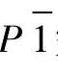空间群, 晶胞参数为:a=0.693 08 (5) nm, b=0.869 91 (6) nm, c=0.901 11 (7) nm, α=108.315 (2) °, β=99.906 (2) °, γ=97.179 (2) °, Z=2, Dc=2.356 g·cm-3.该配合物的分子结构如图1所示, 其不对称结构单元由1个[Cu (C2O4) 2]2-和2个K+及2个H2O分子构成, 存在两种不同配位环境的Cu2+与K+.表面看, 似乎中心Cu2+与两个草酸根配体中的4个氧原子形成平面四方形结构.实际上, 中心离子Cu1不仅与来自两个草酸根配体C2O2-4中的4个羟基氧原子即O1, O1#, O3和O3#原子配位 (由表2中C—O键的键长数据可知, 是配体C2O42-中的羟基O原子而不是羰基O原子与Cu2+配位) , 这4个氧原子处于赤道平面, 同时还与轴向位上水分子中的O2W和O2W#原子配位, 形成了配位数为6的拉长八面体结构, 其键长分别为Cu1—O1=0.194 2 nm, Cu1—O1#=0.194 2nm, Cu1—O3=0.193 7 nm, Cu1—O3#=0.193 7 nm, Cu1—O2W=0.245 7 nm, Cu1—O2W#=0.245 7 nm.Cu2不仅与来自两个草酸根配体C2O42-中的4个羟基氧原子即O5, O5#, O6和O6#原子配位, 同时还与相邻分子中C2O42-的羰基氧原子O2和O2#有弱配位作用, 也形成了配位数为6的拉长八面体结构, 其键长分别为Cu2—O5=0.193 5 nm, Cu2—O5#=0.193 5 nm, Cu2—O6=0.194 4 nm, Cu2—O6#=0.194 4 nm, Cu2—O2=0.262 1 nm, Cu2—O2#=0.262 1 nm.中心离子Cu1和Cu2的配位多面体结构如图2所示, 由于Cu2+存在姜-泰勒效应, 所以使处于八面体轴向位上的Cu—O键被拉长.此外, 两个K+的配位环境也略有差异, K1和K2与草酸根中的O原子和水分子中的O原子形成了配位数为8的配位多面体结构.因此, 该配合物的化学式应写成{K2[Cu (C2O4) 2]·2H2O}2.

表1 K2[Cu (C2O4) 2]·2H2O配合物的晶体学数据及精修参数Tab.1 Crystal data and structure refinement parameters for K2[Cu (C2O4) 2]·2H2O 下载原图
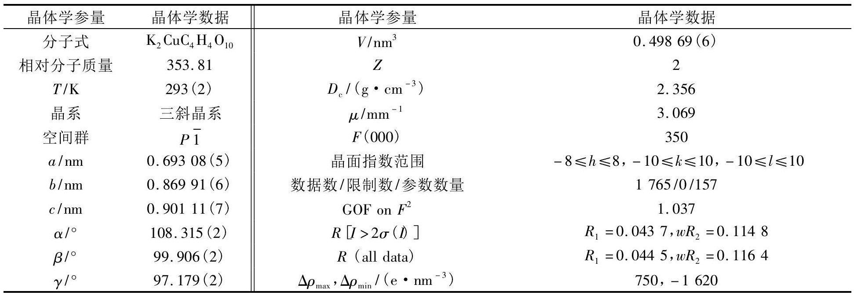

表2 K2[Cu (C2O4) 2]·2H2O的部分键长Tab.2 Selected bond lengths for K2[Cu (C2O4) 2]·2H2O 下载原图
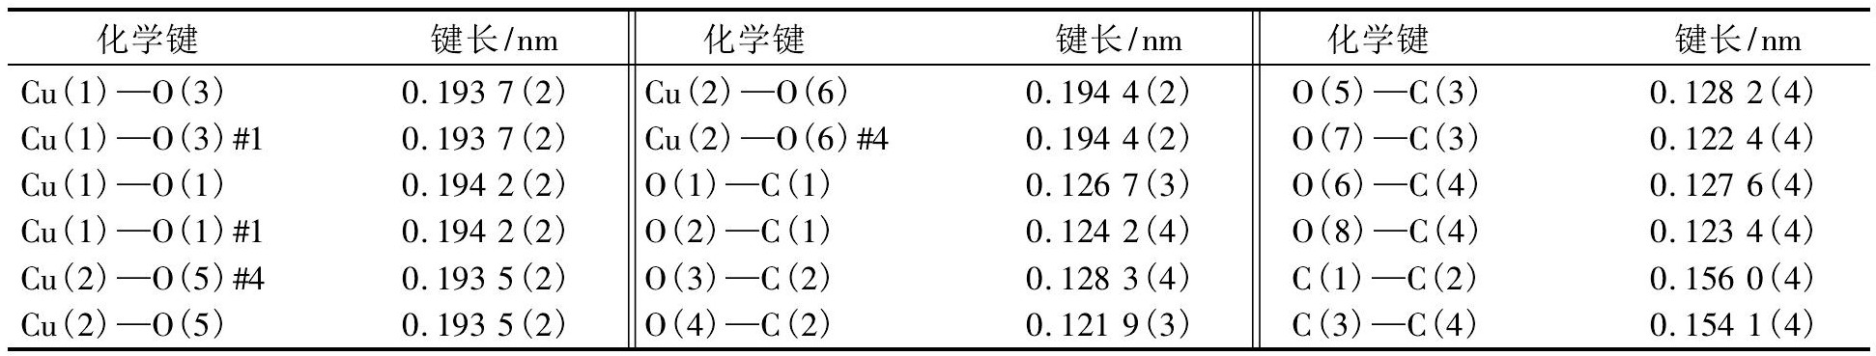

表3 K2[Cu (C2O4) 2]·2H2O的部分键角Tab.3 Selected bond angles for K2[Cu (C2O4) 2]·2H2O 下载原图
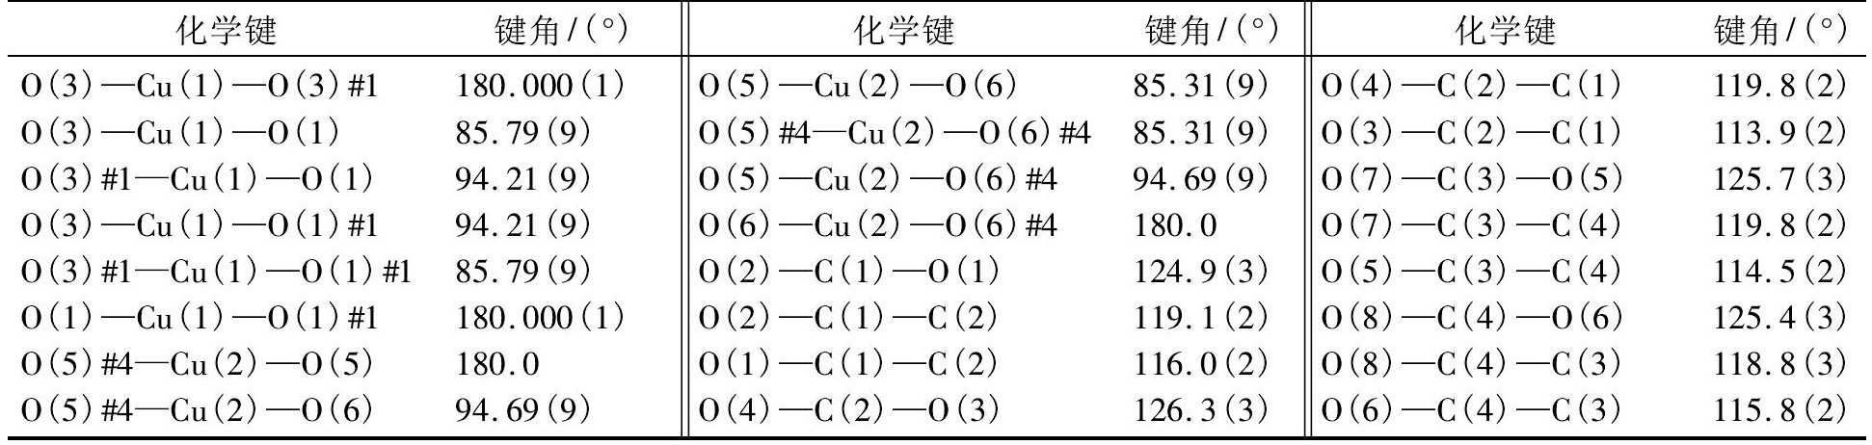
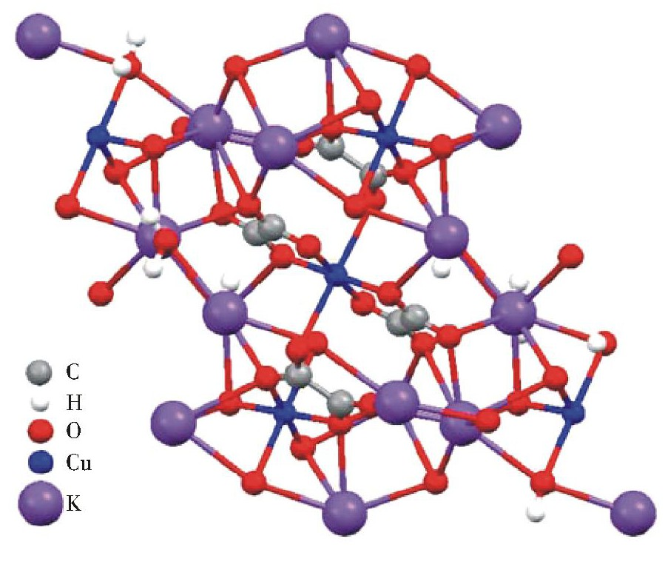
图1 K2[Cu (C2O4) 2]·2H2O的分子结构图Fig.1 Molecular structure of K2[Cu (C2O4) 2]·2H2O 下载原图
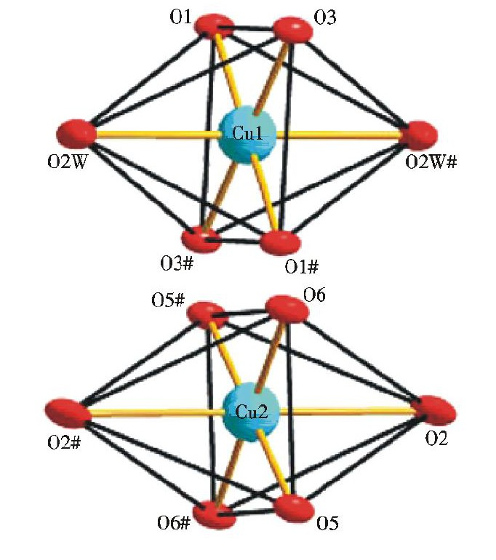
图2 Cu (Ⅱ) 的配位多面体结构Fig.2 Coordination polyhedron structure of Cu (Ⅱ) 下载原图
配合物分子通过草酸根之间的桥连作用和分子间氢键构成三维网状结构.氢键的键长和键角列于表4, 均为配体草酸根中的O原子和水分子之间形成的氢键, 这些氢键存在使得分子结构更加牢固.

表4 K2[Cu (C2O4) 2]·2H2O中氢键的键长和键角Tab.4 Bond lengths and bond angles of hydrogen bonds for K2[Cu (C2O4) 2]·2H2O 下载原图
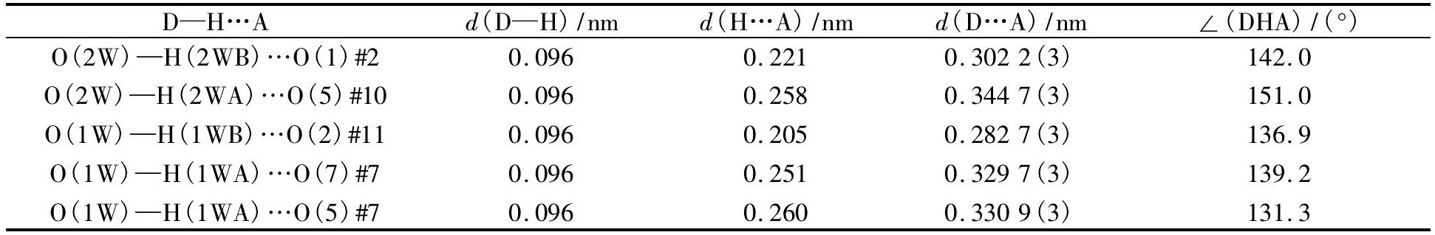
产生等效原子的对称变换:#1-x+1, -y+1, -z+1;#2-x+1, -y+2, -z+1;#3 x, y-1, z;#4-x, -y+1, -z;#5-x, -y+2, -z+1;#6 x, y+1, z;#7-x+1, -y+2, -z;#8-x, -y+2, -z;#9-x+1, -y+3, -z+1;#10 x, y+1, z+1;#11 x+1, y+1, z.

2.3 X射线粉末衍射分析
将实验制得的配合物粉末用X射线粉末衍射仪扫描, 采用Cu Kα射线 (λ=0.154 056 nm) , 工作电压35k V, 工作电流60 m A, 扫描速度8°/min, 室温下收集3°~80°衍射数据, 其XRD谱图如图3 (a) 所示.由图3 (a) 可知, 本法制备的K2[Cu (C2O4) 2]·2H2O配合物在2θ=14.82°, 30.70°和18.16°处出现3个强峰, 与乙酸铜出现在11.20°, 23.64°和36.04°处 (JCPDS 27-1126) 以及草酸钾出现在30.89, 38.89和40.27处 (JCP-DS 34-1447) 的3个强峰完全不同.这说明乙酸铜与草酸钾之间发生了配位反应, 形成了配合物[14].由单晶数据模拟出的XRD图谱如图3 (b) 所示, 3个强峰出现在2θ=14.98°, 30.90°和18.32°处, 与实验得到的XRD图谱完全吻合, 表明固相法制得的产物为单一物相.
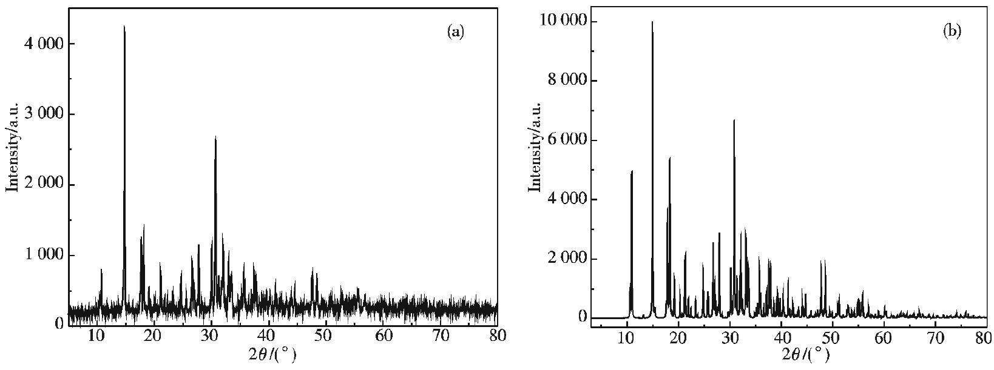
图3 K2[Cu (C2O4) 2]·2H2O的实验 (a) 和单晶数据模拟 (b) XRD图谱Fig.3 XRD patterns of K2[Cu (C2O4) 2]·2H2O for the experiment (a) and single crystal data simulation (b) 下载原图

2.4 红外光谱分析
用KBr压片法测定了二草酸合铜 (Ⅱ) 酸钾在400~4 000 cm-1的IR图谱, 如图4所示.3 401 cm-1为水分子中O—H的伸缩振动吸收峰, 说明配合物中存在水分子[15], 与热分析和单晶结构分析结果一致.1 673和1 637 cm-1为COO-的反对称伸缩振动吸收峰, 1 418 cm-1为COO-的对称伸缩振动吸收峰, 二者差值Δν分别为255, 219 cm-1, 表明羧基氧原子以单齿或桥式与铜离子配位[16], 与单晶结构分析吻合.1 288 cm-1归属于COO-的弯曲振动吸收峰, 902与808 cm-1分别为O—H和COO-的变形振动吸收峰, 541与489 cm-1处则是K—O键和Cu—O键的伸缩振动吸收峰.

2.5 热重-差热分析
氮气气氛中以10℃/min升温速率测定二草酸合铜 (Ⅱ) 酸钾的TG-DTA曲线, 如图5所示.DTA曲线在107℃有一个吸热峰, 对应TG曲线有10.62%的失重, 与配合物失去2个水分子的计算值10.19%吻合.因失水温度较高, 故两个水分子参与配位, 与单晶结构分析一致.DTA曲线在279℃处的吸热峰, 对应TG曲线的失重率为25.29%, 与失去2个CO2分子的计算值24.88%吻合, 此时配合物分解为K2C2O4和Cu[17].DTA曲线在381℃处的吸热峰, 对应TG曲线的失重率为6.55%, 与残余的K2C2O4失去1分子CO变为K2CO3的计算值6.22%很接近.大约在400℃失重恒定, 残余量为57.54%, 与残余物为K2CO3和Cu的计算值57.02%吻合.
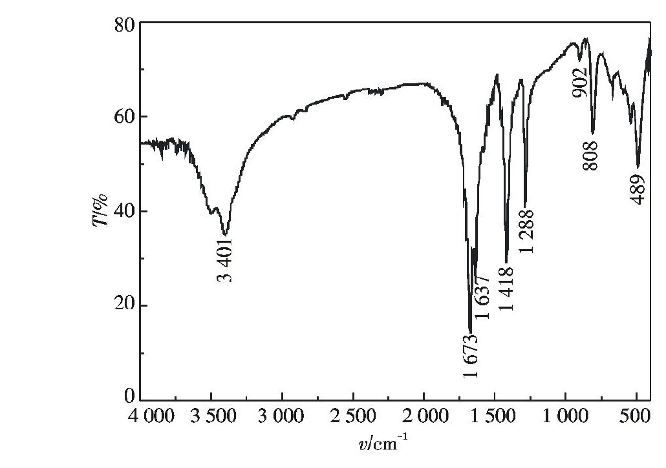
图4 K2[Cu (C2O4) 2]·2H2O的红外光谱Fig.4 IR spectrum of K2[Cu (C2O4) 2]·2H2O 下载原图
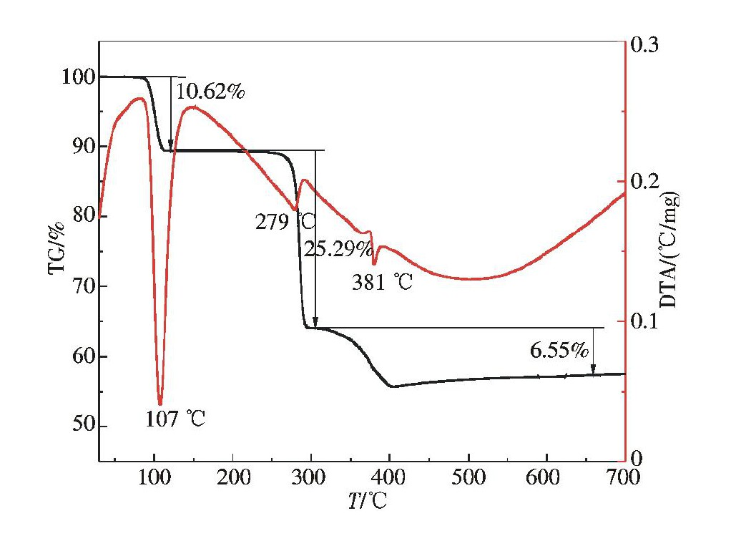
图5 K2[Cu (C2O4) 2]·2H2O的TG-DTA曲线Fig.5 TG-DTA curves of K2[Cu (C2O4) 2]·2H2O 下载原图

2.6 室温固相反应机理探讨
室温固相反应的进行始于反应物分子间的充分接触, 生成的产物分子分散于母体中, 当集积到一定大小后才出现产物晶核, 而产物晶核逐渐长大至一定大小后便获得产物晶体.在室温下用外力充分研磨, 不仅使反应物固体微粒变小以充分接触, 而且可提供促进反应进行的引发能量.本合成反应中, 反应物Cu (Ac) 2·H2O和K2C2O4·H2O中的结晶水对目标配合物的形成起催化作用.为证明结晶水对该配位反应的催化作用, 分别将Cu (Ac) 2·H2O在200℃和K2C2O4·H2O在180℃下干燥脱水变成无水Cu (Ac) 2和K2C2O4, 再按物质的量之比1∶2混合研磨, 发现其颜色并不发生变化, 说明此时未发生化学反应.然后滴加数滴水再进行研磨, 则发现反应能迅速进行.少量水对Cu (Ac) 2与K2C2O4的室温固相反应起着催化作用, 并使固相反应进行完全.室温固相反应一般经历扩散、反应、成核和生长等4个阶段[18], 其中反应、成核和生长阶段的速率较快, 因而本实验中扩散阶段成为室温固相反应的定速步骤.微量水的界面润湿效应可改善反应物之间的界面接触, 从而使反应能进行完全.此外, 乙醇分子也可起到类似作用.水、乙醇分子在反应物界面形成液膜, 改善反应物的接触条件, 促进反应顺利进行.

3 结论
用室温固相法合成了二草酸合铜 (Ⅱ) 酸钾, 用容量分析、X射线单晶结构、X射线粉末衍射、红外光谱及热重-差热分析等进行了组成与结构表征.证实所得配合物化学组成为{K2[Cu (C2O4) 2]·2H2O}2, 晶体结构属于三斜晶系, P 1空间群, 存在两种配位环境的铜离子, 铜 (Ⅱ) 与草酸根中的氧及水分子中的氧原子配位形成了配位数为6的拉长八面体构型.在氮气气氛中的热分解过程包括失水、脱CO2、脱CO三步, 约在400℃失重恒定, 残余物为Cu和K2CO3.采用室温固相法制备二草酸合铜 (Ⅱ) 酸钾, 具有操作简便、产率高、对环境几乎无污染等优点, 符合绿色化学的发展要求.

参考文献
[1] MONTEAGUDO J M, DURN A, CULEBRADAS R, et al.Optimization of pharmaceutical wastewater treatment by solar/ferrioxalate photo-catalysis[J].J Environ Manag, 2013, 128:210-219.
[2] DOUMIC L I, SOARES P A, AYUDE M A, et al.Enhancement of a solar photo-Fenton reaction by using ferrioxalate complexes for the treatment of a synthetic cotton-textile dyeing wastewater[J].Chem Eng J, 2015, 277:86-96.
[3] 秦芳玲, 樊月, 王倩, 等.UV/H2O2/草酸铁络合物体系处理聚糖木质素钻井废液条件研究[J].西北大学学报 (自然科学版) , 2015, 45 (6) :893-898.
[4] 赵新华.化学基础实验[M].2版.北京:高等教育出版社, 2013.
[5] 钟国清.无机及分析化学实验[M].2版.北京:科学出版社, 2015.
[6] CUI A L, WEI J Z, YANG J, et al.Controlled synthesis of two copper oxalate hydrate complexes:kinetic versus thermodynamic factors.a laboratory experiment for undergraduates[J].J Chem Educ, 2009, 86 (5) :598-599.
[7] 欧阳宇, 米冉.水合二草酸合铜 (Ⅱ) 酸钾的控制制备[J].湖北师范学院学报 (自然科学版) , 2012, 32 (1) :80-84.
[8] 颜小敏.二水合二草酸根络铜 (Ⅱ) 酸钾的制取及其组成测定[J].西南民族学院学报 (自然科学版) , 2002, 28 (1) :80-83.
[9] 秦剑.二水合二草酸合铜 (Ⅱ) 酸钾的制备和组成测定[J].辽宁师专学报 (自然科学版) , 2008, 10 (4) :103-104.
[10] 雷克林, 隆琪, 杨海浪, 等.复盐草酸合Fe (Ⅲ) 、Cu (Ⅱ) 酸钾标准生成焓的测定[J].武汉理工大学学报, 2004, 26 (5) :38-41.
[11] FAN J, SUN W Y, OKAMURA T, et al.The X-ray crystal structural characterization of dipotassium bisoxalato copper (Ⅱ) tetrahydrate, [K2Cu (ox) 2·4H2O] (ox=oxalate dianion) [J].Inorg Chim Acta, 2001, 319 (1-2) :240-246.
[12] EDWARDS H G M, FARWELL D W, ROSE S J, et al.Vibrational spectra of copper (Ⅱ) oxalate dihydrate, Cu C2O4·2H2O, and dipotassium bis-oxalato copper (Ⅱ) tetrahydrate, K2Cu (C2O4) 2·4H2O[J].J Mol Struct, 1991, 249 (2-4) :233-243.
[13] 魏士刚, 门瑞芝, 程新民, 等.二草酸合铜酸钾中草酸根和铜离子测定方法的探讨[J].广西师范大学学报 (自然科学版) , 2003, 21 (4) :316-317.
[14] 顾梅, 钟国清.配合物Bi (2, 3-Hpzdc) 2 (μ-OH) 的合成与生物性质[J].湖南师范大学自然科学学报, 2013, 36 (1) :51-57.
[15] 陈玲, 吴治先, 钟国清.羟基蛋氨酸钴配合物的合成、表征与热分析[J].湖南师范大学自然科学学, 2017, 40 (1) :60-64.
[16] 钟国清.三草酸合铁 (Ⅲ) 酸钾绿色合成与结构表征[J].实验技术与管理, 2016, 33 (9) :34-37.
[17] 傅小明.草酸铜在氩气中热分解制备纳米铜粉[J].热加工工艺, 2014, 43 (8) :59-60.
[18] XIN X Q, ZHENG L M.Solid state reactions of coordination compounds at low heating temperatures[J].J Solid State Chem, 1993, 106 (2) :451-46

